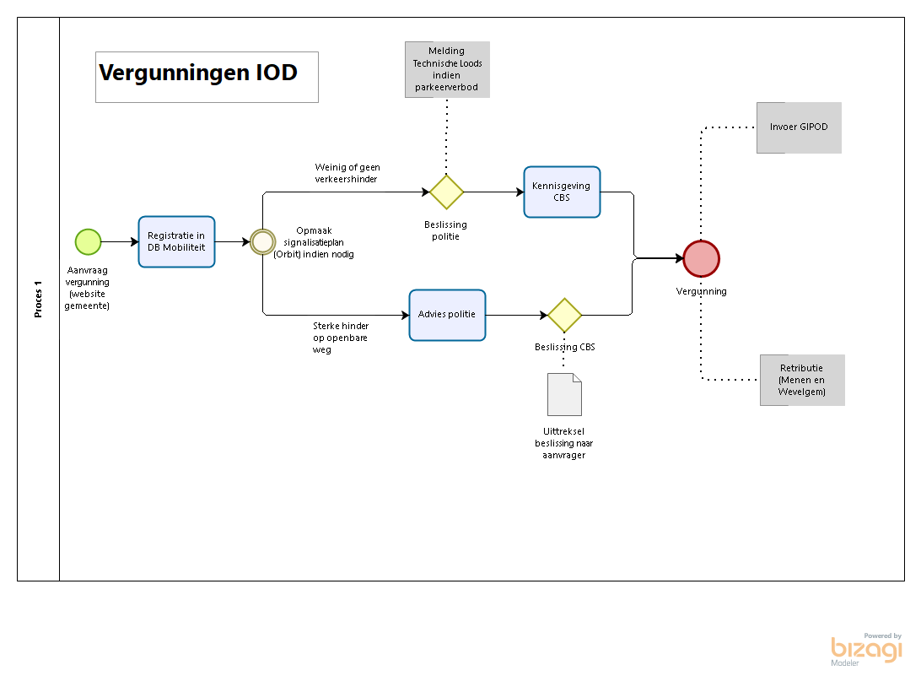
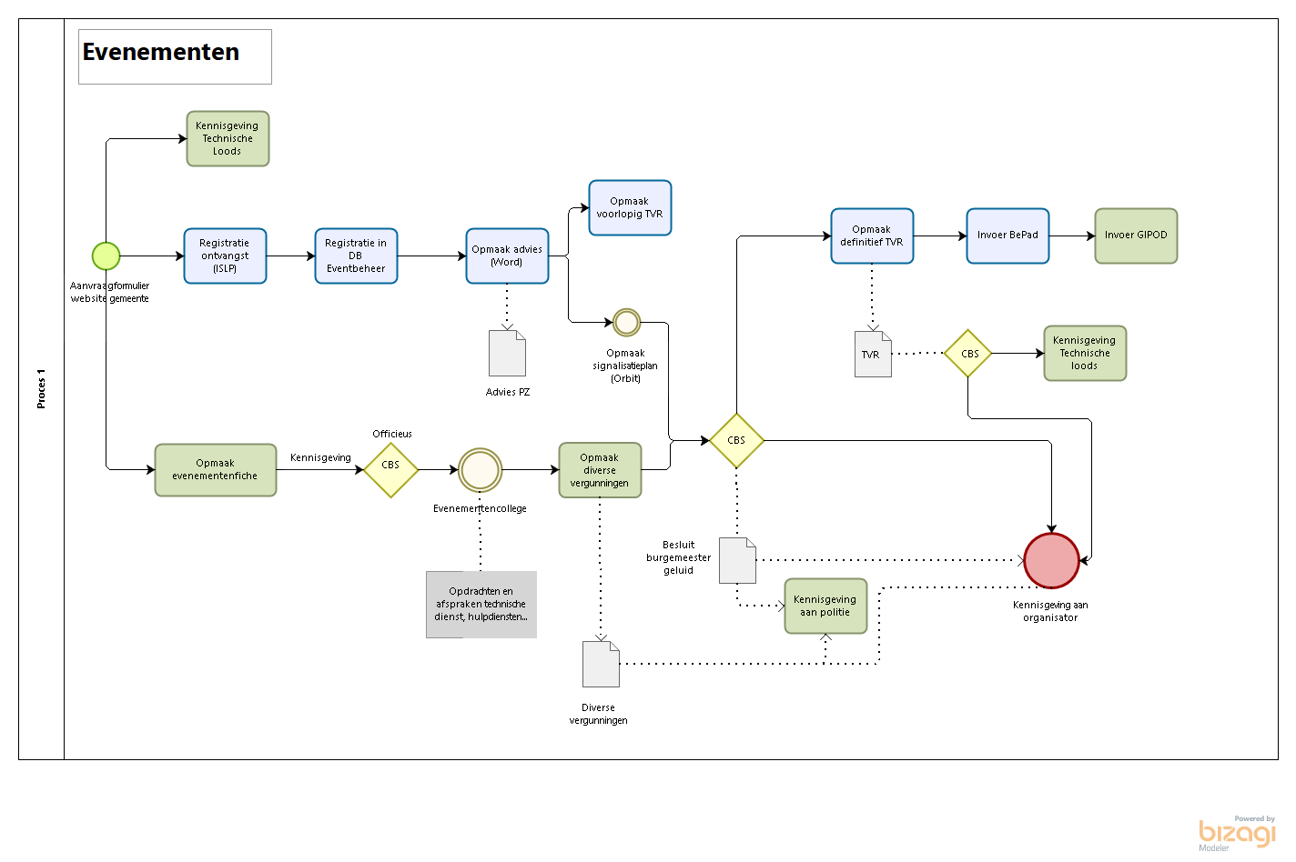
Knelpunten:
- Geen overzicht bij gemeente op IOD’s (enige bron bij de gemeente = notulen CBS)
- Ingave in GIPOD manueel (+ BePad)
- Opvolging retributie?

